Vocabulary (12.01 mp3)

 | Body parts  (Các bộ phận cơ thể) | Pronunciation  (Phát âm) | Meaning  (Nghĩa) | Demonstration  (Minh họa)
1. | head | /hed/ | đầu | 
2. | face | /feɪs/ | mặt | 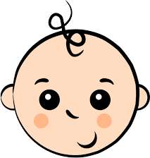
3. | ear | /ɪə(r)/ | tai | 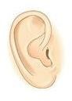
4. | eye | /aɪ/ | mắt | 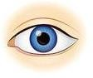

5. | mouth | /maʊθ/ | miệng | 
6. | tongue | /tʌŋ/ | lưỡi | 
7. | tooth  teeth | /tuːθ/  /tiːθ/ | một cái răng  nhiều cái răng | 
8. | lip | /lɪp/ | môi | 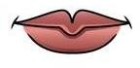
9. | nose | /nəʊz/ | mũi | 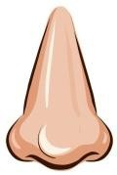
10. | shoulder | /ˈʃəʊldə(r)/ | vai | 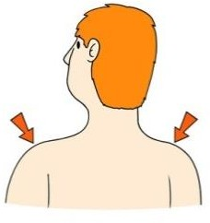

11. | chest | /tʃest/ | ngực | 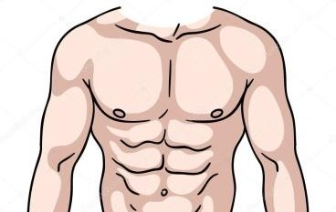
12. | stomach | /ˈstʌmək/ | bụng | 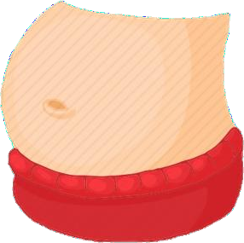
13. | arm | /ɑːm/ | cánh tay | 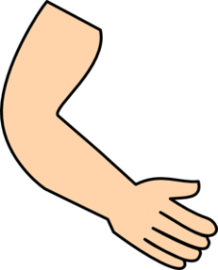
14. | hand | /hænd/ | tay | 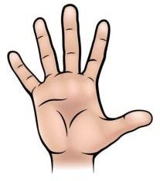
15. | finger | /ˈfɪŋɡə(r)/ | ngón tay | 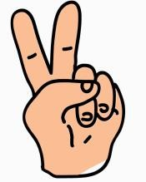

16. | knee | /niː/ | đầu gối | 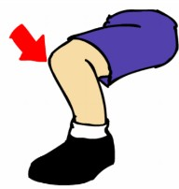
17. | leg | /leɡ/ | chân | 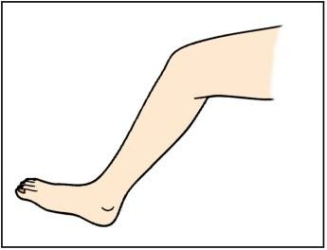
18. | foot  feet | /fʊt/  /fiːt/ | một bàn chân  nhiều bàn chân | 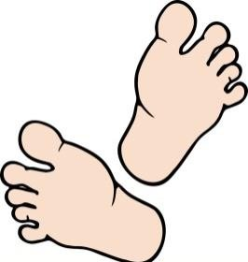
19. | toe | /təʊ/ | ngón chân | 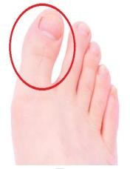
20. | hair | /heə(r)/ | tóc | 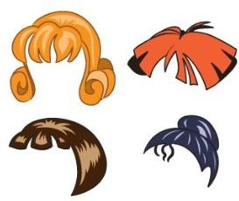

21. | curly hair | /ˈkɜːli ‘heə(r)/ | tóc xoăn | 
22. | straight hair | /streɪt ‘heə(r)/ | tóc thẳng | 
23. | long hair | /lɒŋ ‘heə(r)/ | tóc dài | 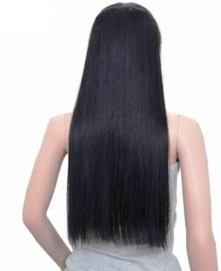
24. | short hair | /ʃɔːt ‘heə(r)/ | tóc ngắn | 

